PASQUA 2017

SCHEDA PER L’INSEGNANTE

“Il Cristo deposto dalla croce” dal polittico di Lorenzo d’Alessandro
Serrapetrona, Chiesa di San Francesco

AUTORE
Lorenzo d’Alessandro (Pittore di San Severino Marche: 1445 - 1501)

EPOCA
1496 circa

OPERA
Il monumentale polittico (cm 290X465), la più superba opera d’arte di Serrapetrona, si compone di 26 tavole con la finissima incorniciatura gotica a traforo dorata, culminante in guglie ed esili pinnacoli.
E` la testimonianza artistica più significativa della seconda metà del quattrocento marchigiano. Si conserva tuttora dietro l’altare maggiore della chiesa di San Francesco di Serrapetrona. La figurazione si sviluppa su due piani con in basso la predella. Nell’ordine superiore del polittico troviamo al centro il “Cristo morto” sul sarcofago sorretto da due angeli talmente addolorati che diresti essere quelli stessi che assistettero alla passione sul Golgota.
Gesù ha il volto reclinato in avanti, tenuto fermo dalle manine dell’angioletto di sinistra. Dalle ferite, provocate dalle spine della corona, sgorgano rivoli di sangue, mentre un grosso fiotto fuoriesce dalle ferite del costato e delle mani. Pur essendo morto, dal corpo di Cristo sgorga ancora sangue.

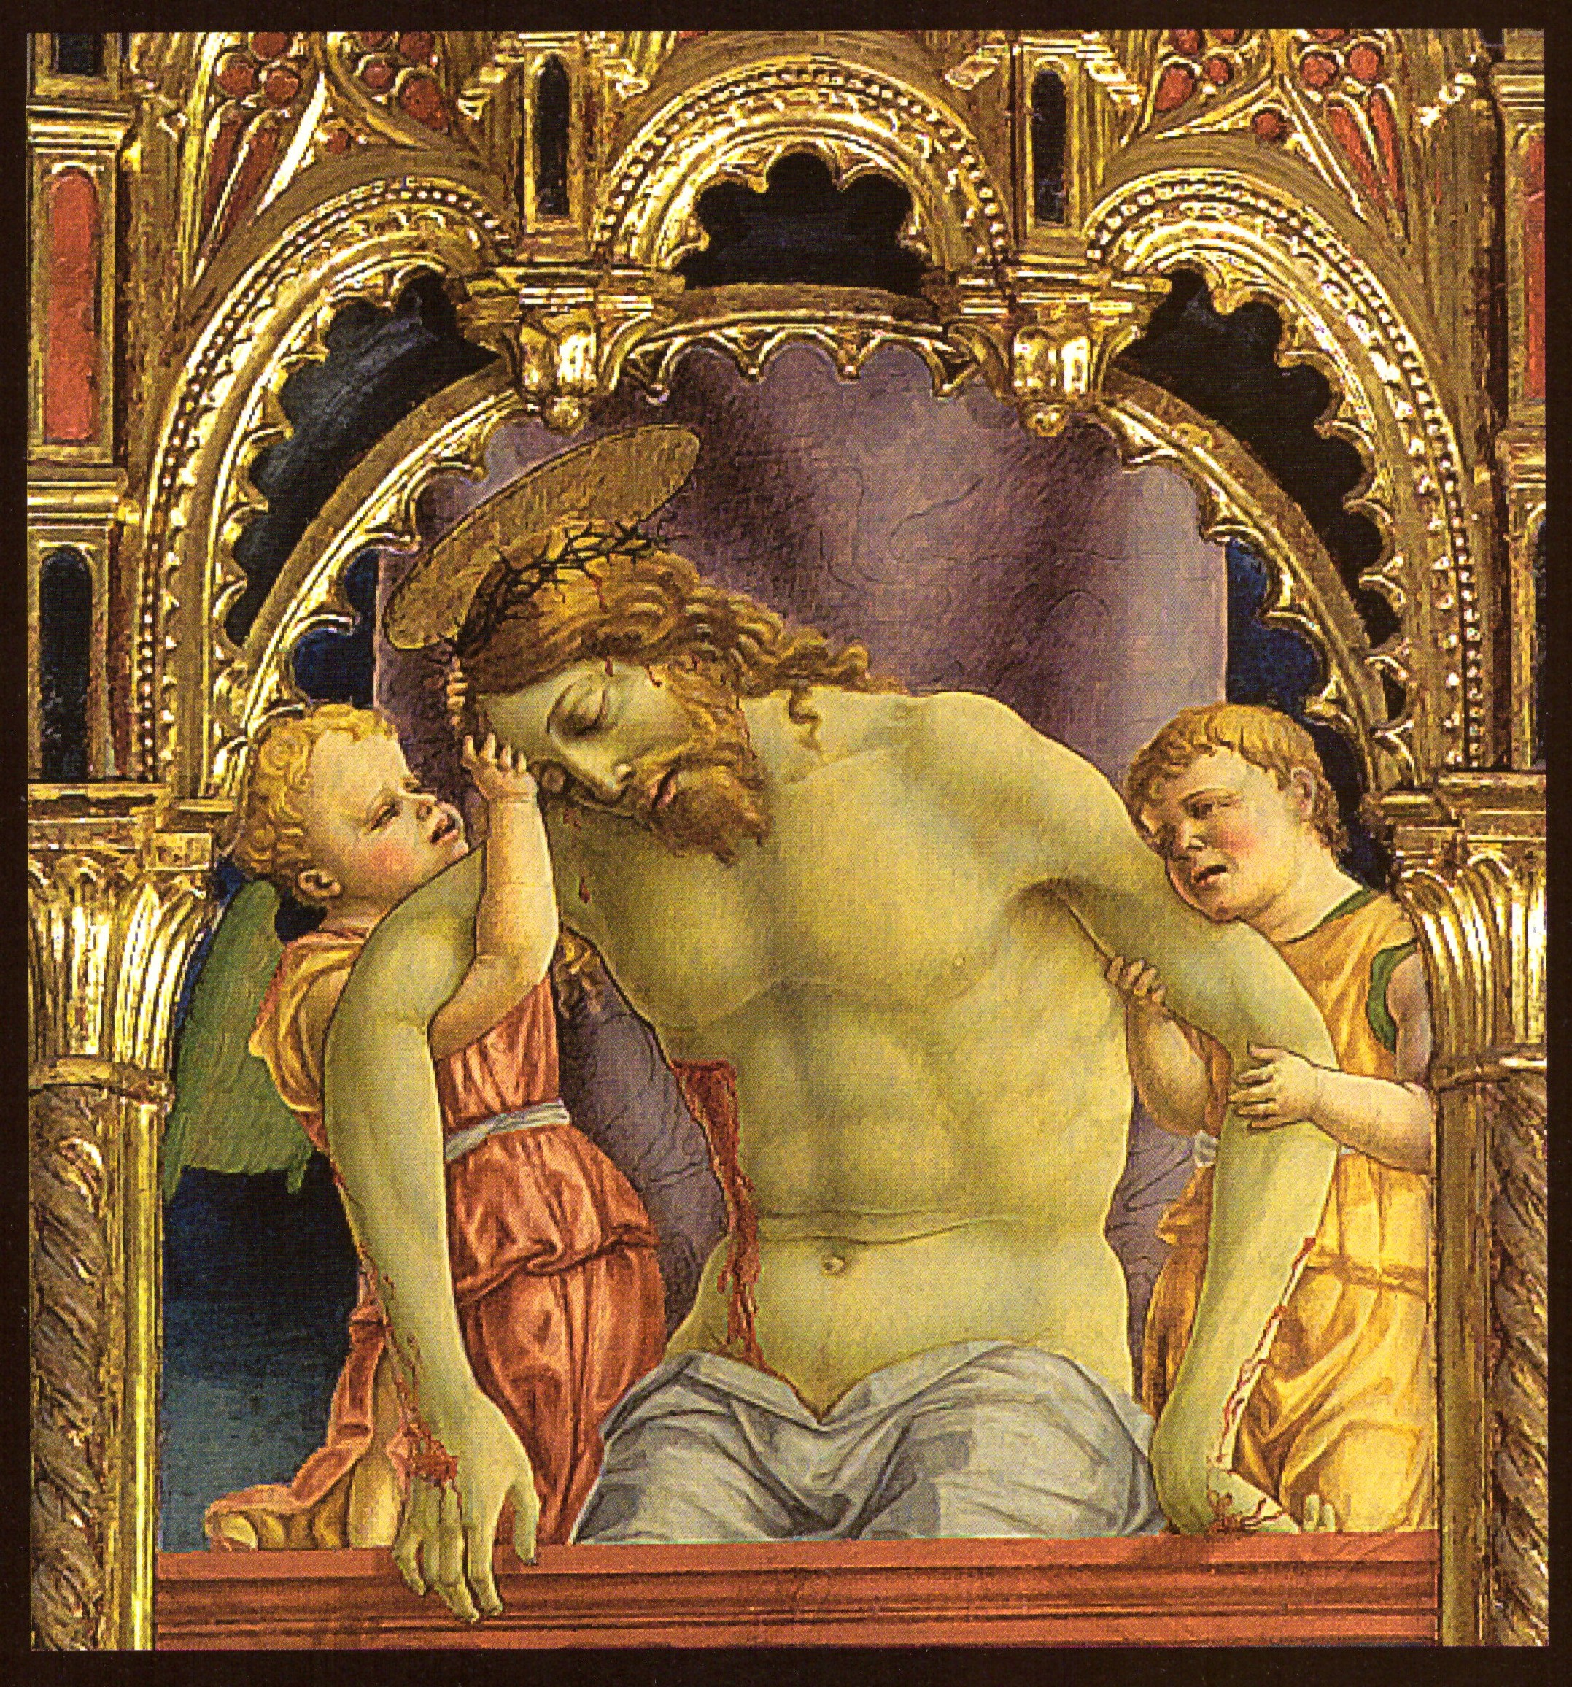

SCHEDA PER L’ALUNNO
“Il Cristo deposto dalla croce” dal polittico di Lorenzo d’Alessandro
Serrapetrona, Chiesa di San Francesco

- Osserva la figura del Cristo e degli angeli che lo sorreggono: cosa ti comunica?
________________________________________________________________________
- Prova a descriverlo nei suoi particolari.
________________________________________________________________________
- Descrivi gli angioletti ai lati: dove sono rivolti i loro sguardi? Quali azioni compiono con le mani?

